

Заявка для участия в отборе проектов «Tugan Qala» в городе Хромтау Республики Казахстан

Благоустройство территории по ул. Кенжалина дом 9.

**Направление развития общественной инфраструктуры:** (g) установка и ремонт беседки, скамьи, оборудования и конструкции для игр детей и отдыха взрослого населения в местах общего пользования

**Проектная команда:**

* Жусупова Ботагоз Мырзахановна

2024г.

Г. Хромтау

В Экспертный совет

**Заявление о допуске проекта к голосованию**

* **Наименование проекта Tugan qala (далее - проект):**

Благоустройство территории по ул. Кенжалина дом 9.

(наименование проекта в соответствии со сметной и технической документацией)

* **Место реализации проекта (адрес в г. N, описание** 5**привязки к местности)**
* Территория по улице Кенжалина дом 9
* **Описание проекта:**
* Тип проекта: установка, ремонт и освещение спортивных (тренажерных площадок, футбольных, баскетбольных, волейбольных полей), детских игровых площадок на дворовых территориях и в местах общего пользования
* Описание проблемы, на решение которой направлен проект: Благодаря проекту "Туган кала" в прошлом году на заброшенной территории появилась детская игровая площадка, но из-за ограниченных средств мы не смогли обустроить площадку как следует. Теперь в этом году мы жители Новой станции хотим благоустроить оставшуюся территорию возле нашей детской площадки. Мы хотим установить урны и беседки для людей пожилого возраста, также установить освещение и тартановое покрытие, озеленить прилегающую территорию, а на оставшиеся средства поставить еще один дополнительный игровой комплекс. Все это мы делаем для того, чтобы наша площадка была доведена до ума с учетом пожеланий жителей нашей улицы. (описание сути проблемы, ее негативных социально-экономических последствий, текущего состояния объекта общественной инфраструктуры и т.д.)
* Виды расходов по реализации проекта:

| №  п/п | Виды работ (услуг) | Полная стоимость (тенге) | Описание |
| --- | --- | --- | --- |
| 1 | Ремонтно-строительные работы  (в соответствии со сметой) |  | Расчистка территории, уборка мусора, демонтаж ненужных объектов, выравнивание территории, установка игрового оборудования, бетонирование стоек |
| 2 | Приобретение материалов  (кроме тех, которые учтены в строке «ремонтно-строительные работы») | 4305000 | бетон, тартарное покрытие,брусчатка |
| 3 | Приобретение оборудования (кроме того, которое учтено в строке «ремонтно-строительные работы») | 4 742 000 | Игровой комплекс ДИК LA 02048,Беседка с крышей и столом, Ограждение,Тополь пирамидальный,Клен |
| 4 | Приобретение услуг |  |  |
| 5 | Прочие расходы | 726 96 |  |
|  | Итого | 9 813 960 |  |

* Ожидаемые результаты:

Обустроенная с учетом пожеланий жителей улицы новая, современная, удобная, уютная, благоустроеная территория, которая будет радовать глаз жителей долгие годы. (описание конкретных изменений в состоянии общественной инфраструктуры)

* **Пользователи проекта:**

*Дети, подростки, проживающие в соседних домах, пожилые жители* (описание групп населения, которые регулярно будут пользоваться результатами выполненного проекта)

Число прямых пользователей (человек): 200.

* **Эксплуатация и содержание объекта общественной инфраструктуры, предусмотренного проектом на первый год:**

| №  п/п | Расходы по эксплуатации и содержанию объекта общественной инфраструктуры, предусмотренного проектом | Бюджет акимата, тенге | Денежные средства организаций (физических лиц), тенге | Итого, тенге |
| --- | --- | --- | --- | --- |
| 1 | Уборка и расчистка территории дворником | 60000 |  |  |
| 2 | Текущий косметический ремонт (покраска, проверка технического состояния) | 120000 |  |  |
| 3 |  |  |  |  |
| … |  |  |  |  |
|  | Всего | 180000 |  |  |

(описание необходимых расходов на эксплуатацию и содержание объекта общественной инфраструктуры, предусмотренного проектом, на следующий год после завершения проекта, с указанием источников предоставления необходимых ресурсов. Например, заработная плата, текущий ремонт, расходные материалы и т.д.)

* **Планируемый срок реализации проекта: 30 дней**
* **К заявлению прилагаются документы (копии документов, заверенные в установленном порядке, официальным должностным лицом или заявителем):**
* Краткая аннотация проекта «Tugan qala» – на 1 л.
* Фотографии и снимки места размещения объекта – на 2 л.
* Технический проект – на 1л.
* Копии документов, заверенные представителем акимата района или другим уполномоченным в установленном порядке должностным лицом, подтверждающие право государственной собственности – на 1 л.
* Документы, подтверждающие стоимость проекта – на 1 л.
* Согласие с ограничением ответственности – на 1 л.
* Эскизы (рисунки), характеризующие внешний вид и функциональность объекта – на 1л.
* Описание функциональности объекта, вариантов его использования – на 1 л.

(перечень документов, прилагаемых к заявлению с указанием числа листов)

Всего на 12 листах.

* **Сведения о проектной команде:**
* Заявитель: Жусупова Ботагоз Мырзахановна

(Ф.И.О. полностью)

состав проектной команды: *Жусупова Ботагоз Мырзахановна*

________________________

(подпись заявителя)

Контактный телефон: 8-776-7925943

Эл. почта: arsen_aibar@mail.ru;

Почтовый адрес: город Хромтау, ул. Кенжалина дом 9,индекс 31110

Дата: 3 декабря 2024 года

Краткая аннотация о проекте для размещения   
на титульной странице для голосования   
на Портале проекта   
«Благоустройство территории по улице Кенжалина дом 9»

За домом №9 по улице Кенжалина имеется детская площадка с пустой территорией, которую мы жители хотели благоустроить для дальнейшего пользования. Мы хотим сами создать условия для безопасного времяпрепровождения наших детей, мамочек в декрете и пенсионеров. **Выявлены проблемы:** отсутствие мест для проведения досуга по улице Кенжалина дом 9.

**Предложено:** благоустроить заброшенную территорию установить освещение, уличные тренажёры и беседку для старшего поколения, озеленение территорию и покрыть резиновой крошкой.

Для этого планируется закупить и установить освещение, беседки и скамейки, саженцы различных деревьев, положить тартановое покрытие, установить игровой комплекс ДИК Ла 02048. Ориентировочная стоимость проекта 10млн.тенге и срок реализации 1,5 месяца.

В 2025 году мы хотим видеть современную, многофункциональную и безопасную для всех жителей нашей улицы детскую площадку. Которая будем радовать всех от мало до велика.

Фотографии и снимки места размещения объекта со спутника

Благоустройство территори по ул.Кенжалина дом 9.





Технический проект: «Благоустройство территории по улице Кенжалина дом 9»

| 1. Описание и общие характеристики создаваемого объекта общественной инфраструктуры |  |
| --- | --- |

2. Расчет ориентировочной стоимости реализации проекта

**Формула расчета итоговой стоимости проекта**

Общая сумма расходов по пунктам 1-5 + 10% от общей суммы расходов по пунктам 1-5 = итоговая общая стоимость проекта

**Проверка**

Дополнительные работы и затраты (резерв-прочие)должен составлять не менее 8% от итоговой стоимости проекта, но не более 1 000 000 тенге.

| **№** | **Наименование вида материала, оборудования, работ** | | **Характеристики (функциональные, технические, качественные эксплуатационные)** | | | **Единица измерения** | | **Количество, объем единицы** | **Стоимость единицы., тыс. тенге** | **Ссылка на источник, подтверждающий стоимость единицы или комплекса единиц** | | | | | | | | | | | | **Общая стоимость, тыс. тенге** | |
| --- | --- | --- | --- | --- | --- | --- | --- | --- | --- | --- | --- | --- | --- | --- | --- | --- | --- | --- | --- | --- | --- | --- | --- |
| **1** | **Раздел 1. Подготовительные, земляные и общестроительные работы** | | | | | | | | | | | | | | | | | | | | | | |
| 1.1 | Материалы (*Приобретение общестроительных материалов, тары, инструмента для общестроительных работы, включая коммуникации)* | | | | | | | | | | | | | | | | | | | | | | |
| 1.1 | Основание (снятие плодородного слоя, засыпка грунта 10 см, щебень фрак.20*40, толщина 20 см) | | | | | | | | | | | | | | | | | | | | | | |
| 1.1.1 | Бетон М200, толщина 10-12 см | |  | | | м2 | 200м2 | | 10500 |  | | | | | | | | | | | | 2100000 | |
| 1.1.2  1.1.3 | Брусчатка серая фигурная 5 см.  Тартарное покрытие 1-1,5 см | |  | | | м2  м2 | 10м2  200м2 | | 10500  10500 |  | | | | | | | | | | | | 105000  2100000 | |
| 1.2 | Транспорт (*Затраты на транспорт, хранение, погрузку и выгрузку общестроительных материалов, тары, инструмента для общестроительных работы, включая коммуникации)* | | | | | | | | | | | | | | | | | | | | | | |
| 1.2.1 |  | |  | | |  |  | |  |  | | | | | | | | | | | |  | |
| 1.2.2 |  | |  | | |  |  | |  |  | | | | | | | | | | | |  | |
| 1.3 | Демонтаж (*Удаление устаревших конструкций, ветхих сооружений (необходимо решение собственника, например Акимат, о возможности демонтажа))* | | | | | | | | | | | | | | | | | | | | | | |
| 1.3.1 |  | |  | | |  |  | |  |  | | | | | | | | | | | |  | |
| 1.3.2 |  | |  | | |  |  | |  |  | | | | | | | | | | | |  | |
| 1.4 | Вывоз мусора (*Необходимо учесть возможность сдачи на металлолом*) | | | | | | | | | | | | | | | | | | | | | | |
| 1.4.1 |  | |  | | |  |  | |  |  | | | | | | | | | | | |  | |
| 1.4.2 |  | |  | | |  |  | |  |  | | | | | | | | | | | |  | |
| 1.5 | Перенос/подключение коммуникаций (*Санитарно-технические работы, сооружение линий электропередачи, связи, теплоснабжения и газоснабжения, канализации, водоснабжения*) | | | | | | | | | | | | | | | | | | | | | | |
| 1.5.1 |  | |  | | |  |  | |  |  | | | | | | | | | | | |  | |
| 1.5.2 |  | |  | | |  |  | |  |  | | | | | | | | | | | |  | |
| 1.6 | Общестроительные работы (*Планировка территории, возведение, расширение, монтаж пандусов, бордюр, брусчатки, типовых строительных конструкций, зданий и сооружений, работы по возведению фундаментов и опорных конструкций под оборудование, дорожные работы, работы по благоустройству)* | | | | | | | | | | | | | | | | | | | | | | |
| 1.6.1 |  | |  | | |  |  | |  |  | | | | | | | | | | | |  | |
| 1.6.2 |  | |  | | |  |  | |  |  | | | | | | | | | | | |  | |
| **Итого по разделу 1** (Сумма 1.1-1.6 | | | | |  | | | | | | | | | | | | | | | | | 4305000 | |
| **2** | **Раздел 2. Приобретение (изготовление) оборудования** | | | | | | | | | | | | | | | | | | | | | | |
| 2.1 | Оборудование (*Приобретение специального оборудования или изготовление устройств, художественных композиций, экспонатов*) | | | | | | | | | | | | | | | | | | | | | | |
| 2.1.1 | Игровой комплекс ДИК LA 02048 | |  | | | шт | 1шт | | 3200000 |  | | | | | | | | | | | | 3200000 | |
| 2.1.2 | Беседка с крышей и столом | |  | | | шт | 1шт | | 700000 |  | | | | | | | | | | | | 700000 | |
| 2.1.3 | Ограждение (размер 2*60) | |  | | | шт | 18шт | | 29000 |  | | | | | | | | | | | | | 522000 |
| 2.2.1 | Установка игрового комплекса | |  | | | шт | 1шт | | 320000 |  | | | | | | | | | | | | 320000 | |
| 2.1.5 |  | |  | | |  |  | |  |  | | | | | | | | | | | |  | |
| **Итого по разделу 2**  (Сумма 2.1-2.2) | | | | |  | | | | | | | | | | | | | | | | | 4742000 | |
| **3** | **Раздел 3. Озеленение территории** | | | | | | | | | | | | | | | | | | | | | | |
| 3.1 | Посадочный материал (*Приобретение посадочного материала, грунта, других необходимых элементов для озеленения. Ссылки на источник информации о ценах*) | | | | | | | | | | | | | | | | | | | | | | |
| 3.1.1 | Тополь пирамидальный | |  | | | шт | 10шт | | 1000 |  | | | | | | | | | | | | 10000 | |
| 3.1.2 | Клен | |  | | | шт | 10шт | | 3000 |  | | | | | | | | | | | | 30000 | |
| 3.2 | Работы по озеленению (*Стоимость работ по озеленению территорий, планировке участка, контроль приживаемости и т.п.*) | | | | | | | | | | | | | | | | | | | | | | |
| 3.2.1 |  | |  | | |  |  | |  |  | | | | | | | | | | | |  | |
| 3.2.2 |  | |  | | |  |  | |  |  | | | | | | | | | | | |  | |
| **Итого по разделу 3**  (Сумма 3.1-3.2) | | | | |  | | | | | | | | | | | | | | | | |  | |
| **4** | **Раздел 4. Сопутствующие работы и затраты** | | | | | | | | | | | | | | | | | | | | | | |
| 4.1 | Охрана строящегося объекта (*Приобретение и работы по установке ограждений, освещения и указателей, физической охране*) | | | | | | | | | | | | | | | | | | | | | | |
| 4.1.1 |  | |  | | |  |  | |  |  | | | | | | | | | | | |  | |
| 4.1.2 |  | |  | | |  |  | |  |  | | | | | | | | | | | |  | |
| 4.2 | Экспертиза (*Затраты на проведение экспертизы и согласование с ресурсонабжающими организациями. Специализированными учреждениями культуры, образования и др*.) | | | | | | | | | | | | | | | | | | | | | | |
| 4.2.1 |  | |  | | |  |  | |  |  | | | | | | | | | | | |  | |
| 4.2.2 |  | |  | | |  |  | |  |  | | | | | | | | | | | |  | |
| 4.3 | Информационные стенды (*Разработка, изготовление и установка информационных указателей об объекте*) | | | | | | | | | | | | | | | | | | | | | | |
| 4.3.1 |  | |  | | |  |  | |  |  | | | | | | | | | | | |  | |
| 4.3.2 |  | |  | | |  |  | |  |  | | | | | | | | | | | |  | |
| **Итого по разделу 4**  (Сумма 4.1-4.3) | | | | |  | | | | | | | | | | | | | | | | |  | |
| **5** | **Раздел 5. Иные затраты** | | | | | | | | | | | | | | | | | | |
| **5.1** | Отдельные работы и затраты, которые не учтены в других разделах в связи со спецификой их проведения оплаты | | | | | | | | | | | | | | | | | | |
| 5.1.1 |  | |  | | |  |  | |  |  | | | | |  | | | | |
| 5.1.2 |  | |  | | |  |  | |  |  | | | | |  | | | | |
| **Итого по разделу 5**  (Сумма 5.1) | | | | |  | | | | | | | | | | |  | | | |
| **6** | **Итого по разделам**  **1-5** (Сумма по разделам 1-5) | | **Раздел 6. Сумма стоимости по разделам 1-5** | | | | | | | | 9087000 | | | | | | | | |
| **7** | **Раздел 7. Дополнительные работы и затраты (резерв-прочие)**  (8% от суммы по п.6) | | | | | | | | | | | | | | | | | | | |
| 7.1 | Подготовка документации | | 1) Дефектная ведомость *(При необходимости. Если есть конструкции или элементы, требующие ремонта)*  2) Проект *(Проектно-изыскательские работы. Проект производства работ и альбомы (эскизы) технических решений. При необходимости)*  3) Смета *(Локальный (объектный) сметный расчет, подготовленный для проверки компанией)* | | | | | | | | | |  | | | |
| 7.2 | Удорожание | | Удорожание работ и материалов вследствие естественного роста цен | | | | | | | | | |  | | | |
| 7.3 | Непредвиденные работы и затраты | | Скрытые работы, работы с осложнениями при проведении отдельных работ, ухудшение погодных условий и т.п. | | | | | | | | | |
| **Итого по разделу 7** | | | | |  | | | | | | | 726 960 | | | | | |
| **8** | | **Всего** (Сумма по разделам 1–7) | |  | | | | | | | | | | 9 813 960 | | | | |
| **9** | | **Проверка** (сумма раздела 7 должна составлять не менее 8% от суммы по п.8, но не более 1 000 000 тенге) | |  | | | | | | | | | |  | | | | |

Справочно: Работы, которые могут быть выполнены самостоятельно силами команд исключены из п.___ и оценены в сумме_____.

Копии документов, заверенные представителем акимата района или другим уполномоченным в установленном порядке должностным лицом, подтверждающие право государственной собственности на объект общественной инфраструктуры

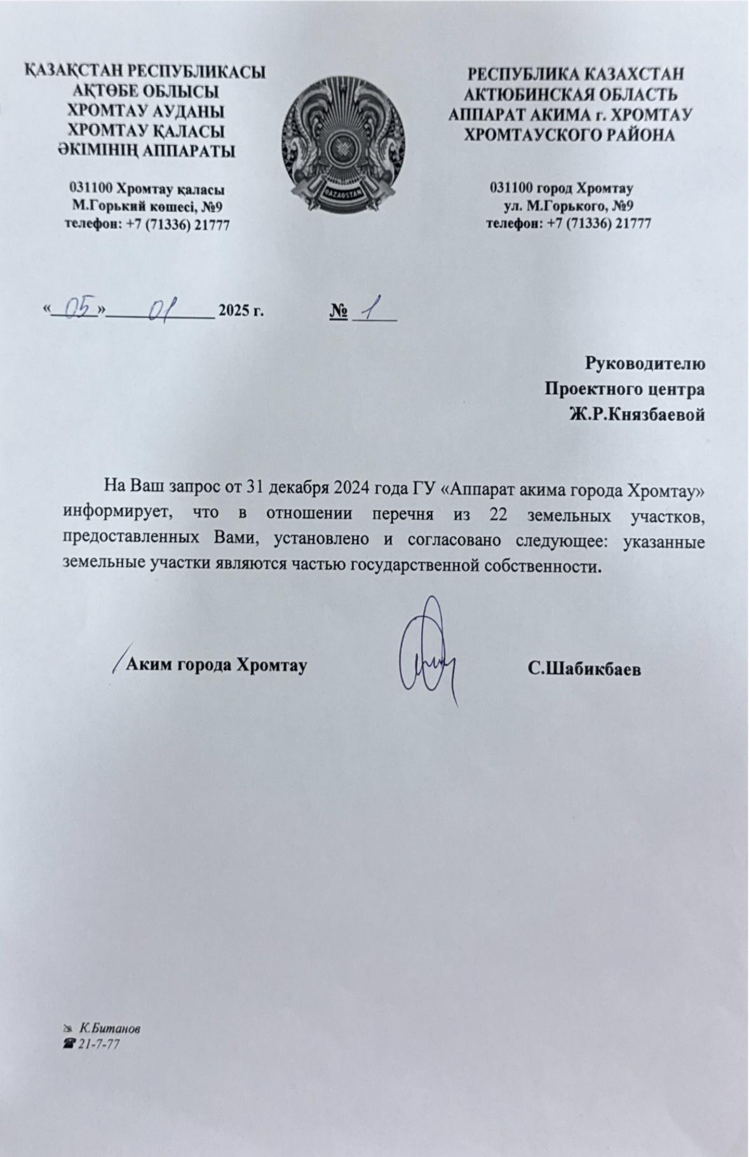

Согласие с ограничением ответственности

Я, Жусупова Ботагоз Мырзахановна, выражаю свое согласие, с тем, что качество проекта «Tugan qala» зависит от проектной команды в первую очередь, а возможность его реализации – от результатов голосования.